F.I.TA CAMPANIA

Caro Presidente,

Tutto il movimento del Taekwondo Campano gioisce per il prestigioso ruolo che la Wtf ha voluto attribuirti, riconoscimento di capacità ed impegno eccezionali. Un riconoscimento che, attraverso il prestigio che la federazione mondiale
attribuisce alla tua persona, ricade su ognuno dei nostri tesserati. Grande grande grande, come te non cie’ nessuno.

Domenico LAEZZA

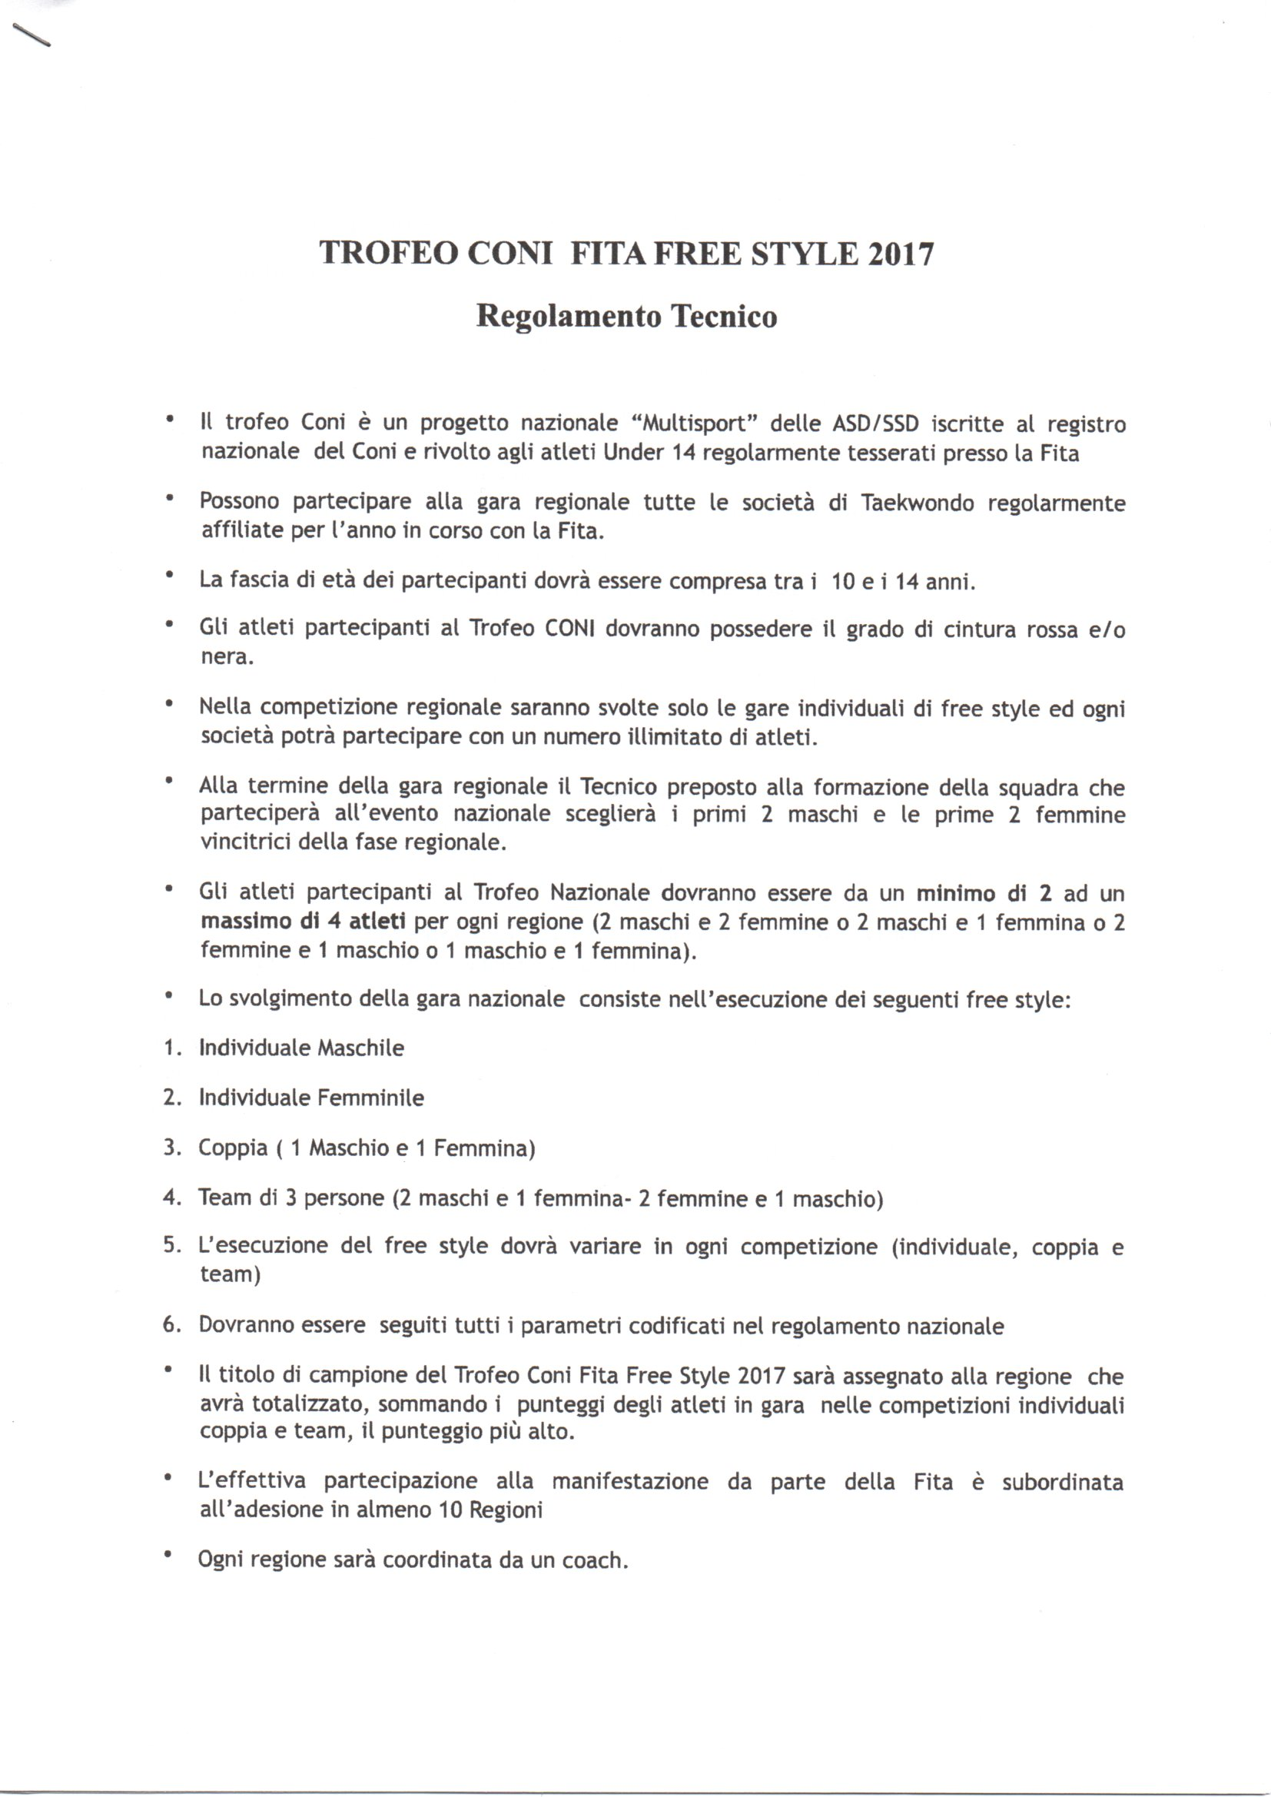
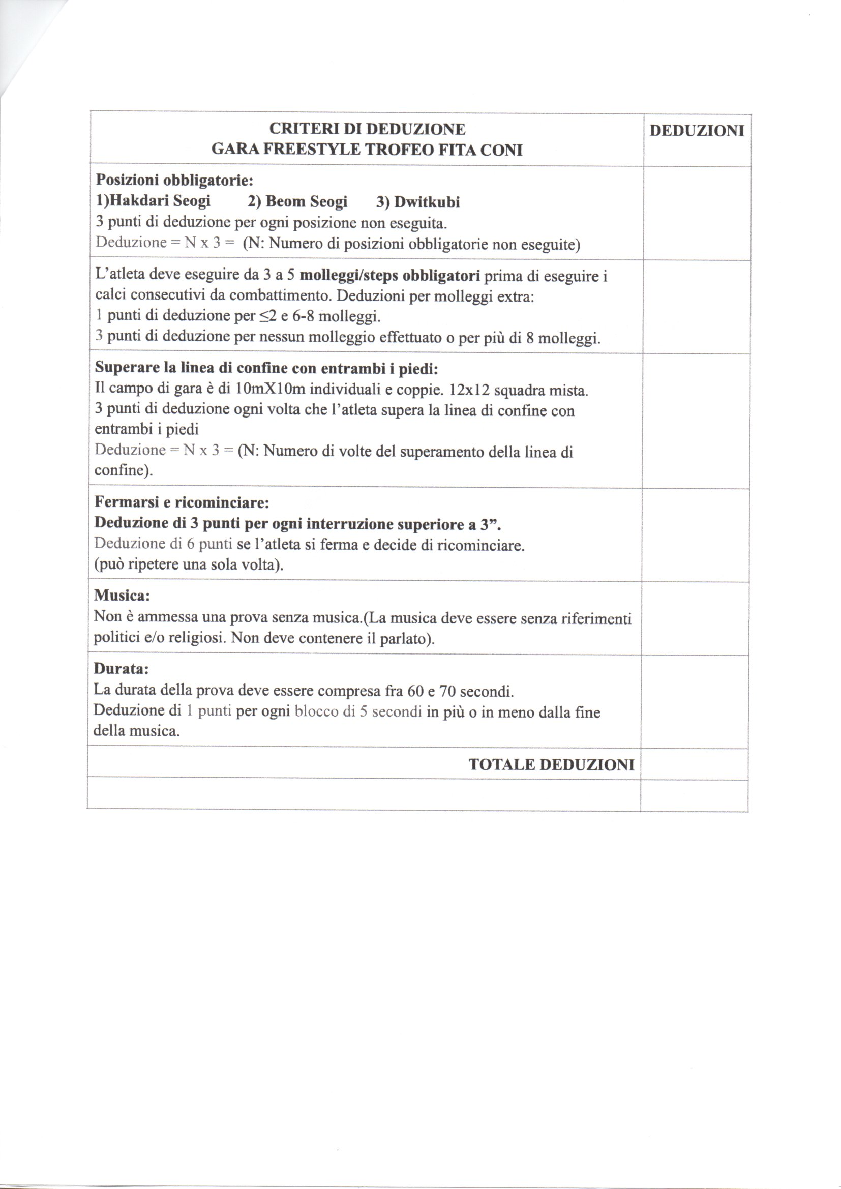

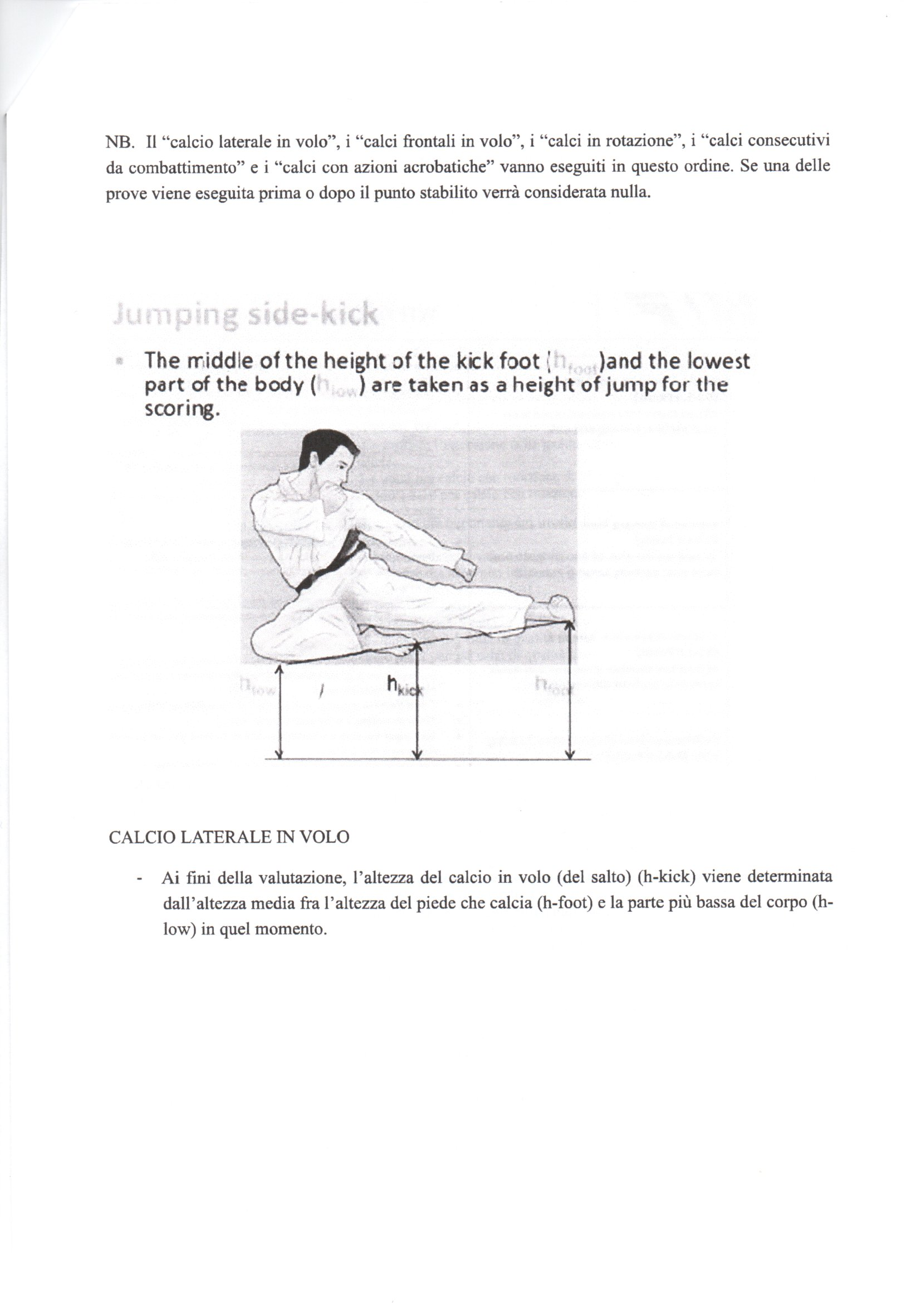

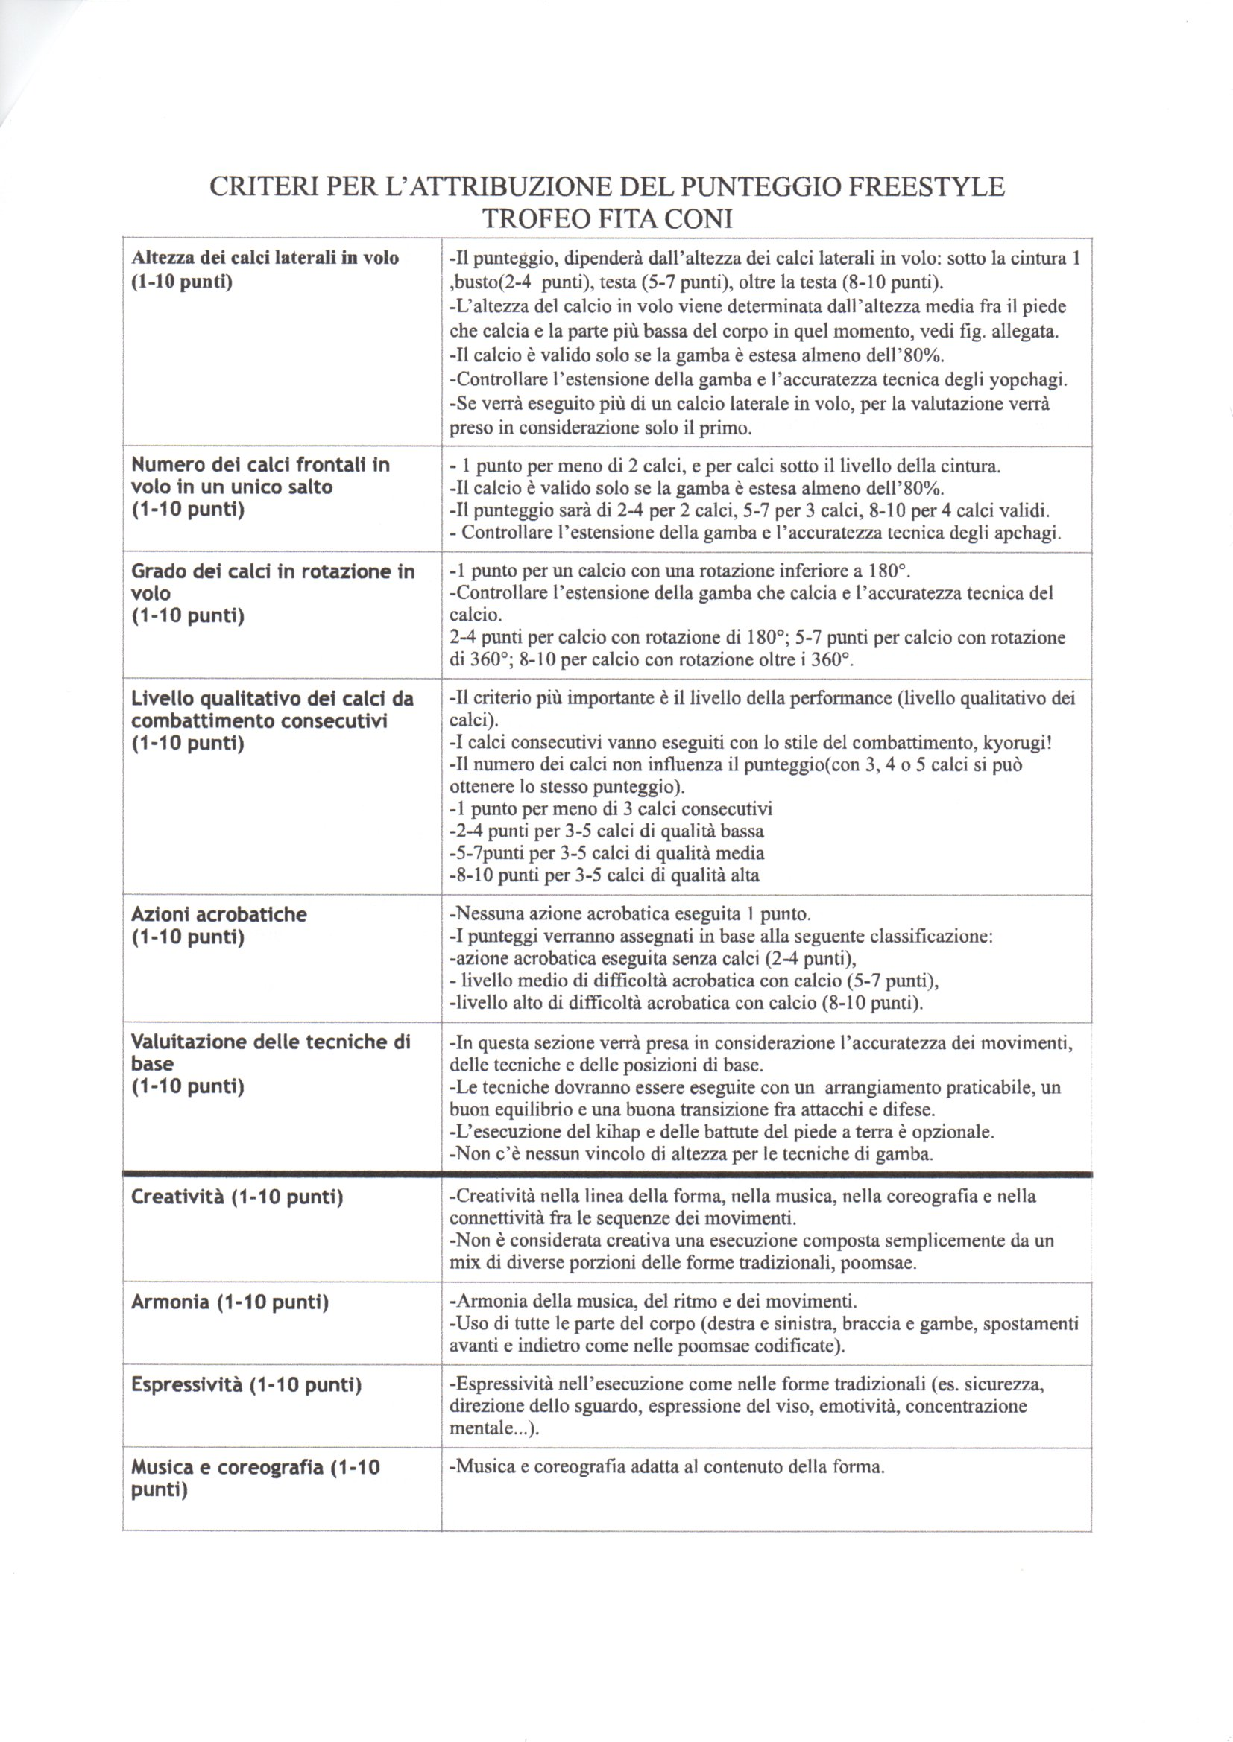

ISCRIZIONI: La somma da versare per l’iscrizione è di 10€ MODALITA' DI PAGAMENTO
Versamenti tramite BOLLETTINO POSTALE 82660044. Ricevuta del bollettino presentare sul luogo di gara.

Per qualsiasi informazioni, rivolgersi al responsabile Maestro Diego Funel Tel. 3314544252

Distinti Saluti
Il Presidente
Laezza Domenico

